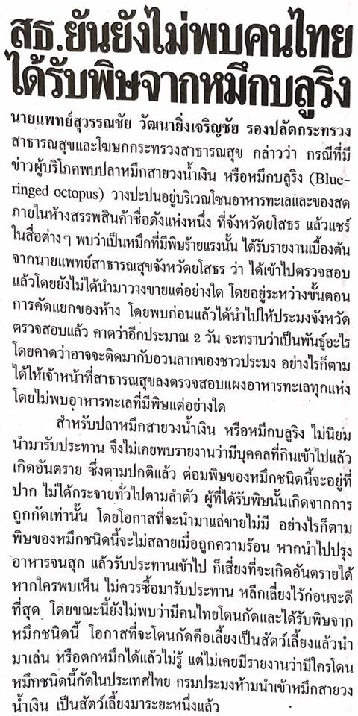
ข่าวประจำวันพฤหัสบดีที่ 25 กุมภาพันธ์ 2559 (หน้าที่ 21)

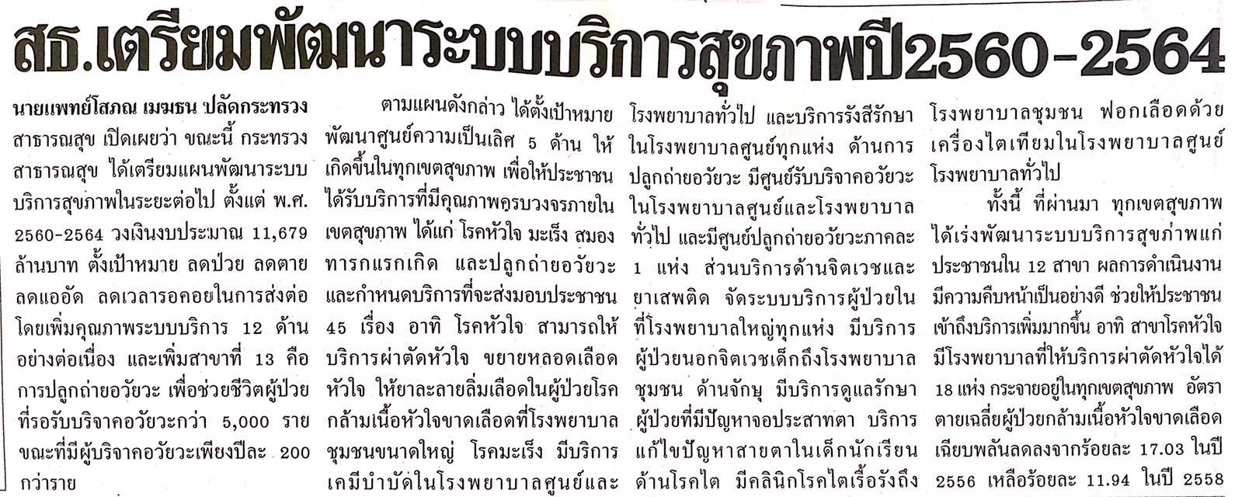

ข่าวประจำวันพฤหัสบดีที่ 25 กุมภาพันธ์ 2559 (หน้าที่ 21)

ข่าวประจำวันพฤหัสบดีที่ 25 กุมภาพันธ์ 2559 (หน้าที่ 21 ต่อ)

